中考总复习：锐角三角函数综合复习—巩固练习（提高）
【巩固练习】
一、选择题
1. 在△ABC中，∠C＝90°，cosA＝,则tan A等于 ( )
A． B． C． D．
2．在Rt△ABC中，∠C=90°，把∠A的邻边与对边的比叫做∠A的余切，记作cotA=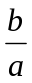．则下列关系式中不成立的是（ ）
A．tanA•cotA=1 B．sinA=tanA•cosA C．cosA=cotA•sinA D．tan²A+cot²A=1
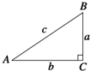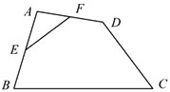
第2题 第3题
3．如图，在四边形ABCD中，E、F分別是AB、AD的中点，若EF=2，BC=5，CD=3，则tanC等于（ ）
A． B． C． D．
4．如图所示，直角三角形纸片的两直角边长分别为6、8，现将△ABC如图那样折叠，使点A与点B重合，折痕为DE，则tan∠CBE的值是( )
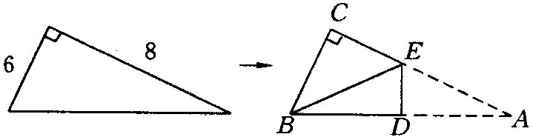
A．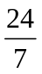 B．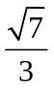 C．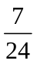 D．
5．如图所示，已知∠α的终边OP⊥AB，直线AB的方程为y＝－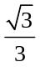x＋，则cosα等于 ( )
A． B．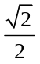 C．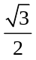 D．
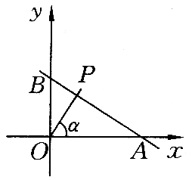
6．（2015•南充）如图，一艘海轮位于灯塔P的北偏东55°方向，距离灯塔2海里的点A处，如果海轮沿正南方向航行到灯塔的正东方向，海轮航行的距离AB长是（ ）
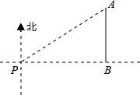
A．2海里 B． 2sin55°海里 C． 2cos55°海里 D． 2tan55°海里

二、填空题
7．设θ为锐角，且x²＋3x＋2sinθ＝0的两根之差为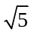．则θ＝ ．
8．如图，在矩形ABCD中，点E在AB边上，沿CE折叠矩形ABCD，使点B落在AD边上的点F处，若AB=4，BC=5，则tan∠AFE的值为 .
9．已知△ABC的外接圆O的半径为3，AC=4，则sinB= .
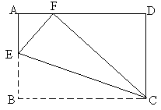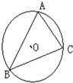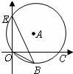
第8题 第9题 第11题
10．当0°＜α＜90°时，求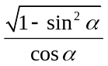的值为 ．
11．如图，点E（0，4），O（0，0），C（5，0）在⊙A上，BE是⊙A上的一条弦．则tan∠OBE= ．
12．（2015•牡丹江）在△ABC中，AB=12，AC=13，cos∠B=，则BC边长为 .

三、解答题
13．（2015•泰州）如图，某仓储中心有一斜坡AB，其坡度为i=1：2，顶部A处的高AC为4m，B、C在同一水平地面上．
（1）求斜坡AB的水平宽度BC；
（2）矩形DEFG为长方体货柜的侧面图，其中DE=2.5m，EF=2m，将该货柜沿斜坡向上运送，当BF=3.5m时，求点D离地面的高．（≈2.236，结果精确到0.1m）
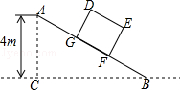

14. 为缓解“停车难”的问题，某单位拟建造地下停车库，建筑设计师提供了该地下停车库的设计示意图，如图所示．按规定，地下停车库坡道1:3上方要张贴限高标志，以便告知停车人车辆能否安全驶入，为标明限高，请你根据该图计算CE(精确到0.1 m) （sin18°≈0.3090，cos18°≈0.9511，tan18°≈0.3249）
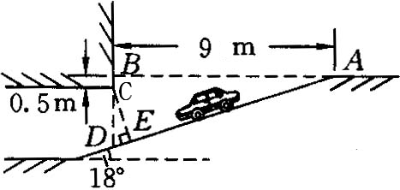

15．如图所示，某中学九年级一班数学课外活动小组利用周末开展课外实践活动，他们要在某公园人工湖旁的小山AB上，测量湖中两个小岛C、D间的距离．从山顶A处测得湖中小岛C的俯角为60°，测得湖中小岛D的俯角为45°．已知小山AB的高为180米，求小岛C、D间的距离．(计算过程和结果均不取近似值)
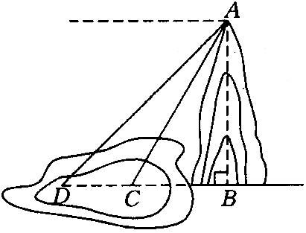

16. 在△ABC中，AB＝AC，CG⊥BA，交BA的延长线于点G．一等腰直角三角尺按如图①所示的位置摆放，该三角尺的直角顶点为F，一条直角边与AC边在一条直线上，另一条直角边恰好经过点B．
(1)在图①中请你通过观察、测量BF与CG的长度，猜想并写出BF与CG满足的数量关系，然后证明你的猜想；
(2)当三角尺沿AC方向平移到图②所示的位置时，一条直角边仍与AC边在同一直线上，另一条直角边交BC边于点D，过点D作DE⊥BA于点E．此时请你通过观察、测量DE、DF与CG的长度，猜想并写出DE+DF与CG之间满足的数量关系；然后证明你的猜想；
(3)当三角尺在②的基础上沿AC方向继续平移到图③所示的位置(点F在线段AC上，且点F与点C不重合)时，(2)中的猜想是否仍然成立?(不用说明理由)
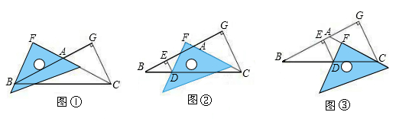

【答案与解析】
一、选择题
1.【答案】D；
【解析】在Rt△ABC中，设AC＝3k，AB＝5k，则BC＝4k，由定义可知tan A＝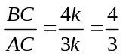．故选D.
2.【答案】D；
【解析】根据锐角三角函数的定义，得
A、tanA•cotA=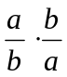=1，关系式成立；
B、sinA=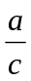，tanA•cosA=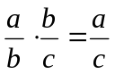，关系式成立；
C、cosA=，cotA•sinA=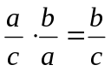，关系式成立；
D、tan²A+cot²A=（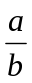）²+（）²≠1，关系式不成立．
故选D．

3.【答案】B；
【解析】连接BD．
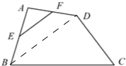
∵E、F分別是AB、AD的中点．
∴BD=2EF=4
∵BC=5，CD=3
∴△BCD是直角三角形．
∴tanC=
故选B．

4.【答案】C；
【解析】设CE＝x，则AE＝8-x．由折叠性质知AE＝BE＝8-x．在Rt△CBE中，
由勾股定理得BE²＝CE²+BC²，即(8-x)²＝x²+6²，解得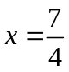，
∴ tan∠CBE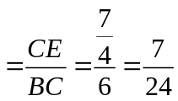．
5.【答案】A；
【解析】∵y＝－x＋，∴当x＝0时，y＝，当y＝0时，x＝1，
∴A(1，0)，B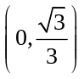，∴OB＝，OA＝1，
∴AB＝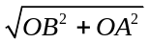＝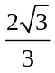，∴cos∠OBA＝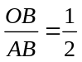.
∴OP⊥AB，∴∠α＋∠OAB＝90°，又∵∠OBA＋∠OAB＝90°，∴∠α＝∠OBA．
∴cosα＝cos∠OBA＝．故选A.

6.【答案】C；
【解析】如图，由题意可知∠NPA=55°，AP=2海里，∠ABP=90°．
∵AB∥NP，∴∠A=∠NPA=55°．
在Rt△ABP中，∵∠ABP=90°，∠A=55°，AP=2海里，
∴AB=AP•cos∠A=2cos55°海里．故选C．
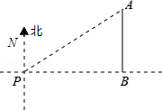
二、填空题
7．【答案】30°；
【解析】x₁·x₂＝2sinθ，x₁＋x₂＝－3，则(x₁－x₂)²＝(x₁＋x₂)²－4x₁x₂＝9－8sinθ＝()²，
∴sinθ＝，∴θ＝30°．
8．【答案】；
【解析】∵四边形ABCD是矩形，
∴∠A=∠B=∠D=90°，CD=AB=4，AD=BC=5，
由题意得：∠EFC=∠B=90°，CF=BC=5，
∴∠AFE+∠DFC=90°，∠DFC+∠FCD=90°，
∴∠DCF=∠AFE，
∵在Rt△DCF中，CF=5，CD=4，
∴DF=3，
∴tan∠AFE=tan∠DCF=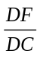 = ．
9．【答案】；
【解析】连接AO并延长交圆于E，连CE．
∴∠ACE=90°（直径所对的圆周角是直角）；
在直角三角形ACE中，AC=4，AE=6，
∴sin∠E=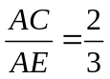；
又∵∠B=∠E（同弧所对的的圆周角相等），
∴sinB=．
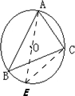
10．【答案】1；
【解析】由sin²α＋cos²α＝1，可得1－sin²α＝cos²α
∵sin²α＋cos²α＝1，∴cos²α＝1－sin²α．
∴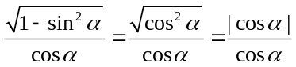.
∵0°＜α＜90°，∴cosα＞0．
∴原式＝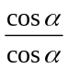＝1．
11．【答案】；
【解析】连接EC．根据圆周角定理∠ECO=∠OBE．
在Rt△EOC中，OE=4，OC=5，
则tan∠ECO=．故tan∠OBE=．
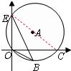

12．【答案】7或17；
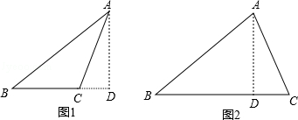
【解析】∵cos∠B=，∴∠B=45°，
当△ABC为钝角三角形时，如图1，
∵AB=12，∠B=45°，
∴AD=BD=12，
∵AC=13，
∴由勾股定理得CD=5，
∴BC=BD﹣CD=12﹣5=7；
当△ABC为锐角三角形时，如图2，
BC=BD+CD=12+5=17.

三、解答题
13.【答案与解析】
解：（1）∵坡度为i=1：2，AC=4m，
∴BC=4×2=8m．
（2）作DS⊥BC，垂足为S，且与AB相交于H．
∵∠DGH=∠BSH，∠DHG=∠BHS，
∴∠GDH=∠SBH，
∴=，
∵DG=EF=2m，
∴GH=1m，
∴DH==m，BH=BF+FH=3.5+（2.5﹣1）=5m，
设HS=xm，则BS=2xm，
∴x²+（2x）²=5²，
∴x=m，
∴DS=+=2m≈4.5m．
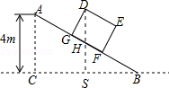

14.【答案与解析】
解：在Rt△ABD中，∠ABD＝90°，∠BAD＝18°，
∴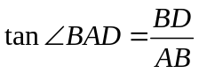，
BD＝tan∠BAD·AB＝tan 18°×9，
∴CD＝tan 18°×9-0.5．
在Rt△DCE中，∠DEC＝90°，∠CDE＝72°，
∴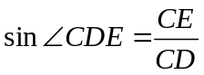，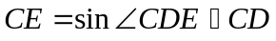＝sin 72°×(tan 18°×9-0.5)≈2.3(m)．
即该图中CE的长约为2.3m．

15.【答案与解析】
解：如图所示，由已知可得
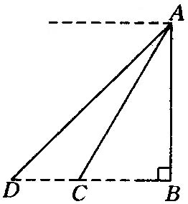
∠ACB＝60°，∠ADB＝45°．
∴在Rt△ABD中，BD＝AB．
又在Rt△ABC中，
∵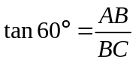，
∴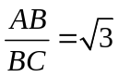，即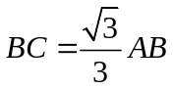．
∵BD＝BC+CD，∴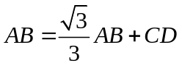．
∴CD＝AB-AB＝180-180×＝（180-60)米．
答：小岛C、D间的距离为(180-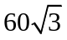)米．

16.【答案与解析】
解：(1)BF＝CG．
证明：在△ABF和△ACG中，
∵∠F＝∠G＝90°，∠FAB＝∠GAC，AB＝AC，
∴△ABF≌△ACG(AAS)，
∴BF＝CG．
(2)DE+DF＝CG．
证明：过点D作DH⊥CG于点H(如图所示)．
A
B
C
E
F
G
H
D
∵DE⊥BA于点E，∠G＝90°，DH⊥CG，
∴四边形EDHG为矩形，
∴DE＝HG．DH∥BG．
∴∠GBC＝∠HDC
∴AB＝AC．
∴∠FCD＝∠GBC＝∠HDC．
又∵∠F＝∠DHC＝90°，CD＝DC，
∴△FDC≌△HCD(AAS)，∴DF＝CH．
∴GH+CH＝DE+DF＝CG，
即DE+DF＝CG．
(3)仍然成立．
(注：本题还可以利用面积来进行证明，比如(2)中连结AD)

